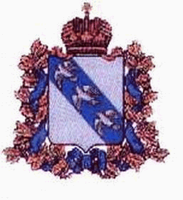

МИНИСТЕРСТВО ГРАДОСТРОИТЕЛЬНОЙ ПОЛИТИКИ, ИМУЩЕСТВЕННЫХ И ЗЕМЕЛЬНЫХ ОТНОШЕНИЙ

КУРСКОЙ ОБЛАСТИ

П Р И К А З

ОТ 20.03.2026 № 01.01-01/49

О внесении изменений в приказ Министерства градостроительной политики, имущественных и земельных отношений Курской области от 31.03.2025 № 35 «Об утверждении Плана мероприятий по противодействию коррупции в Министерстве имущества Курской области на 2025-2027 годы»

В целях реализации Указа Президента Российской Федерации от 31 декабря 2025 года № 1009 «Об изменении и признании утратившим силу некоторых актов Президента Российской Федерации», Федерального закона от 25.12.2008 № 273-ФЗ «О противодействии коррупции», Закона Курской области от 11.11.2008 № 85-ЗКО «О противодействии коррупции в Курской области» ПРИКАЗЫВАЮ:
1. В наименовании, по тексту приказа и приложения к нему слова «Министерство имущества Курской области» заменить словами «Министерства градостроительной политики, имущественных и земельных отношений Курской области» в соответствующих падежах.
2. Исключить в пункте 1.3 Меры по совершенствованию государственного управления в целях предупреждения коррупции подпункт 1.3.2 Плана противодействия коррупции на 2025-2027 годы.
3. Контроль за исполнением настоящего приказа оставляю за собой.

Министр Д.А. Савин

